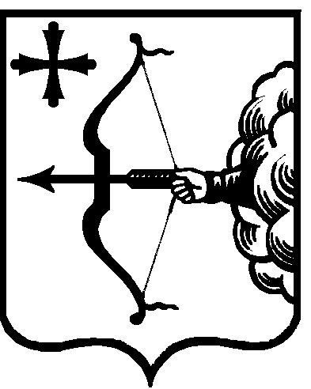

|  |  |  |  |  |
| --- | --- | --- | --- | --- |
| ПРАВИТЕЛЬСТВО КИРОВСКОЙ ОБЛАСТИ  ПОСТАНОВЛЕНИЕ | | | | |
| 26.01.2023 | |  | № | 26-П |
| г. Киров | | | | |

О порядке индексации заработной платы работников областных государственных учреждений в 2023 году

В соответствии со [статьей 4](consultantplus://offline/ref=B58BE84247300012768530A5220B98CDFA8AE016BFC6FB471AD39438E87A9CB4A41D7AB55B2EAD5F15B1D13BE02988ACF4DE1FD9CB7122F2D6F9CCvAQ9M) Закона Кировской области от 01.11.2008   
№ 296-ЗО «Об оплате труда работников областных государственных учреждений» и [Положением](consultantplus://offline/ref=B58BE84247300012768530A5220B98CDFA8AE016BAC7FD4517DDC932E02390B6A31225A25C67A15E15B1D33EEF768DB9E58610DDD36F2AE4CAFBCEAAvDQDM) о порядке установления оплаты труда работников областных государственных учреждений, утвержденным постановлением Правительства Кировской области от 01.12.2008 № 154/468 «Об оплате труда работников областных государственных учреждений», Правительство Кировской области постановляет:

1. Установить в 2023 году следующий порядок индексации заработной платы работников областных государственных учреждений, финансовое обеспечение выплаты которой осуществляется за счет средств областного бюджета (далее – заработная плата):

1.1. Индексация заработной платы осуществляется с 01.01.2023.

1.2. Индексации подлежат размеры окладов (должностных окладов), ставок заработной платы и (или) выплат компенсационного и (или) стимулирующего характера:

работников областных государственных учреждений (за исключением отдельных категорий работников, указанных в абзацах третьем и четвертом подпункта 1.2 пункта 1 настоящего постановления) – в общем размере на 5,5%;

педагогических работников областных государственных общеобразовательных организаций, преподавателей и мастеров производственного обучения областных государственных профессиональных образовательных организаций, педагогических работников областных государственных организаций дополнительного образования детей, педагогических работников областных государственных организаций, оказывающих социальные услуги детям-сиротам и детям, оставшимся без попечения родителей, – в общем размере на 11,0%;

работников областных государственных учреждений культуры, архивных учреждений, врачей и среднего медицинского персонала областных государственных учреждений здравоохранения и социального обслуживания населения, социальных работников областных государственных учреждений социального обслуживания населения – в общем размере на 10,0%.

1.3. Органам исполнительной власти Кировской области, осуществляющим функции и полномочия учредителей областных государственных учреждений, внести в примерные положения об оплате труда работников подведомственных областных государственных учреждений изменения, предусматривающие увеличение рекомендуемых минимальных размеров окладов (должностных окладов), ставок заработной платы по соответствующим профессиональным квалификационным группам и (или) размеров выплат компенсационного и (или) стимулирующего характера исходя из размеров индексации заработной платы, определенных подпунктом 1.2   
пункта 1 настоящего постановления.

1.4. Рекомендовать руководителям областных государственных учреждений:

1.4.1. Внести в положения об оплате труда работников областных государственных учреждений на основании примерных положений об оплате труда работников подведомственных областных государственных учреждений, утвержденных органами исполнительной власти Кировской области, осуществляющими функции и полномочия учредителей областных государственных учреждений, изменения, предусматривающие увеличение размеров окладов (должностных окладов), ставок заработной платы и (или) размеров выплат компенсационного и (или) стимулирующего характера исходя из размеров индексации заработной платы, определенных подпунктом 1.2   
пункта 1 настоящего постановления.

1.4.2. Обеспечить достижение показателей уровня средней заработной платы отдельных категорий работников, установленных соглашениями, заключенными в соответствии с подпунктом 9.3 пункта 9 постановления Правительства Кировской области от 23.12.2022 № 720-П «О мерах по выполнению Закона Кировской области от 19.12.2022 № 149-ЗО «Об областном бюджете на 2023 год и на плановый период 2024 и 2025 годов».

2. Министерству финансов Кировской области при подготовке проекта закона Кировской области «О внесении изменений в Закон Кировской области «Об областном бюджете на 2023 год и на плановый период 2024 и 2025 годов» предусмотреть увеличение бюджетных ассигнований на оплату труда работников областных государственных учреждений и начисления на нее, а также увеличение объемов межбюджетных трансфертов местным бюджетам, направляемых на увеличение бюджетных ассигнований на оплату труда работников муниципальных учреждений и начисления на нее.

3. Рекомендовать органам местного самоуправления муниципальных образований Кировской области обеспечить индексацию заработной платы работников муниципальных учреждений с 01.01.2023.

4. Настоящее постановление вступает в силу после его официального опубликования.

Губернатор

Кировской области А.В. Соколов